Ocean Conference – Voluntary Commitments
Handleiding
Op https://oceanconference.un.org/commitments/ vind je meer informatie over de Voluntary Commitments.
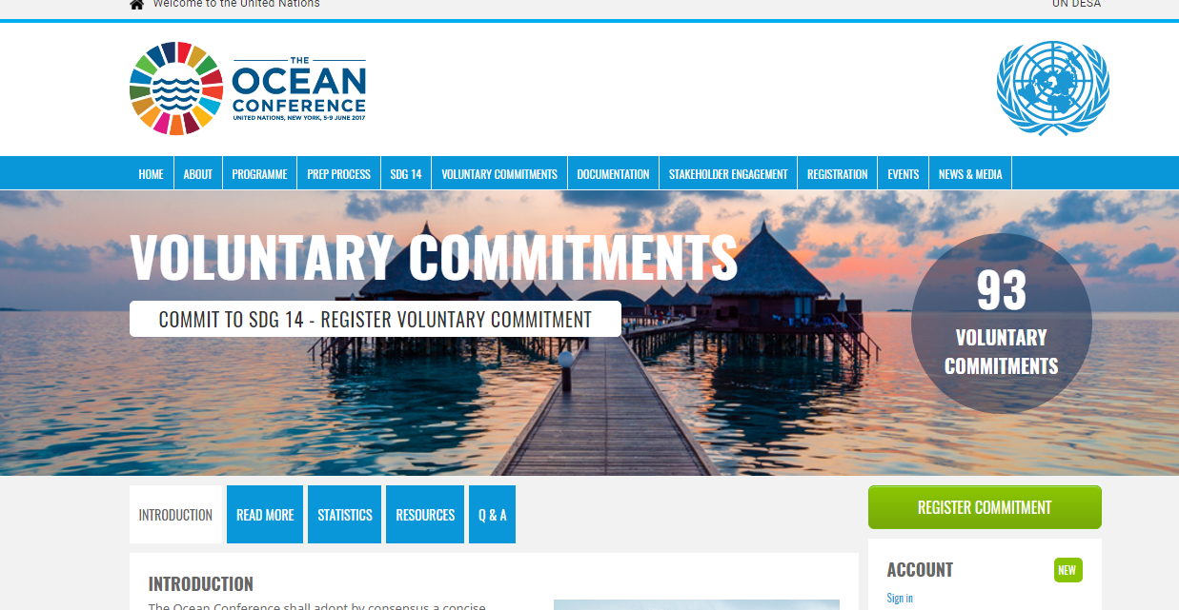

Je kan op de groene knop “register commitment” (registreer een engagement) klikken, of rechtstreeks surfen naar: https://oceanconference.un.org/commitments/register/
Opgepast: de antwoorden moeten in het Engels ingegeven worden. Is dit moeilijk? Stuur jullie antwoorden dan in het Nederlands naar sophie.mirgaux@milieu.belgie.be en wij zorgen voor de vertaling en/of het invoeren van het project in de database.
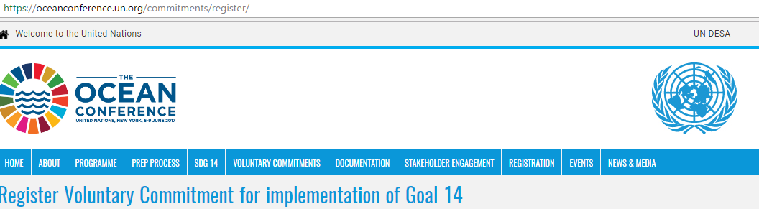
- Basic informatie/Algemene informatie
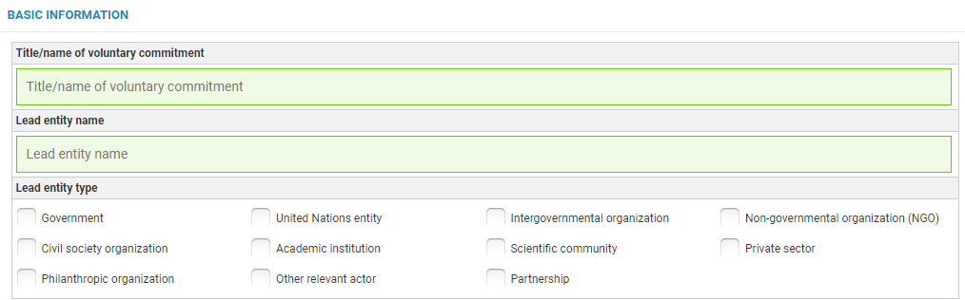
Title/name of voluntary commitment: De titel of de naam van jullie project, in het Engels. Dit kan bijvoorbeeld zijn: Action plan to prevent plastic litter, Ban on plastic straws, Beach clean-up, CO2 reduction enz. Al dan niet met de naam van de organisatie, stad, streek enz.
Lead entity name: De naam van de organisatie die het project trekt. Dit kan de naam van je bedrijf of organisatie, je school/universiteit/vereniging, de overheid enz. zijn.
Lead entity type: Wat voor soort partner zijn jullie? Van links naar rechts, van boven naar onder: Government/Overheid, United Nations Entity/Departement van de Verenigde Naties, Intergovernmental organisation/Intergouvernementele organisatie, Non-governmental organisation/Niet-gouvernementele organisatie (NGO), Civil society organisation/Sociaal middenveld, Academic institution/Academische of onderwijsinstelling, Scientific Community/Wetenschap, Private sector/Privésector, Philantropic organisation/Sponsororganisatie, Other relevant actor/Andere relevante partner, Partnership/Samenwerking tussen verschillende actoren.
- Contact information (required)/Contactinformatie (verplicht)
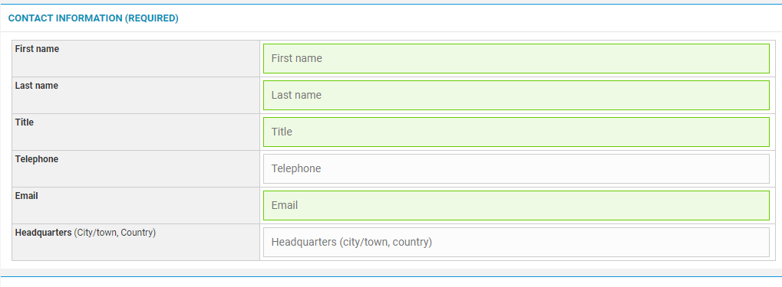
Hier kan je de gegevens van de contactpersoon invullen: First name/Voornaam, Last name/Familienaam, Title/Aanspreektitel (Mevrouw = Ms.; Mijnheer = Mr.; Doctor = Dr.), Telephone/Telefoonnummer, Email, Headquarters (City/Town, Country)/Hoofdzetel (Stad/Gemeente, Land). Hoewel er “Headquarters/Hoofdzetel” staat, mogen filialen/dochterondernemingen ook projecten invoeren. Je mag hier dus ook bijvoorbeeld een site van een grotere organisatie invoeren.
- Partners and beneficiaries/Partners en begunstigden
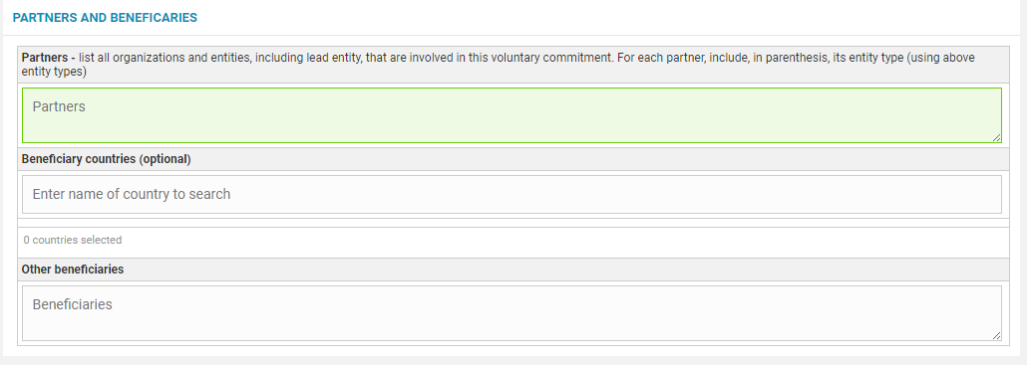
In dit onderdeel kan je alle partnerorganisaties invullen en ook de personen/organisaties die eventueel vruchten kunnen plukken van jullie project.
Partners – list all organisations and entities, including lead entity, that are involved in this voluntary commitment. For each partner, include, in parenthesis, its entity type (using above entity types): Vul de naam in van alle organisaties en entiteiten, inclusief jijzelf als trekker, die op een of andere manier meewerken aan dit project. Zet er voor iedere partner tussen haakjes bij om welk type entiteit het gaat (zie puntje 1).
Beneficiary countries (optional): Welke landen plukken de vruchten van jullie project? Vermoedelijk gaat het in de meeste gevallen eenvoudigweg om België, maar misschien hebben jullie ook projecten met andere landen.
Other beneficiaries: Andere begunstigden. Hier kan je invullen wie de doelgroep of de begunstigde is, bijvoorbeeld: de leerlingen van school X, toeristen van park X of stad X enz.
- Details
Dit is het meest uitgebreide deel van het invulformulier.
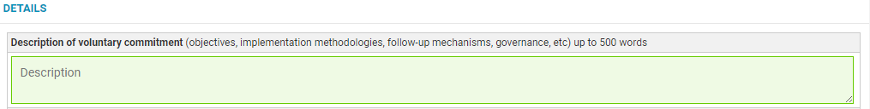
Description of voluntary commitment (objectives, implementation methodologies, follow-up mechanisms, governance, etc) up to 500 words: Beschrijf in max. 500 woorden jullie project (doelstellingen, methodologie om het in de praktijk te brengen, opvolging, leiderschap enz.). Er staan heel wat woorden tussen haakjes, maar deze beschrijving maak je zo uitgebreid of zo kort als je zelf wil. Heb je een onderzoeksproject waar een heel hoofdstuk methodologie en follow-up bij hoort? Des te beter, vul maar in. Is jouw project zeer kleinschalig en concreet, met één hoofddoel (bijvoorbeeld duurzame vis serveren, natuurrondleidingen geven, een brochure maken over afval opruimen op het strand)? Even goed. We hebben allesbehalve alleen grootse initiatieven nodig.
Ocean basin targeted by commitment (multiple options, optional): Waar ergens ter wereld vindt jullie project plaats? Gaat het om de Noordzee? Dan duid je “North Atlantic” aan.
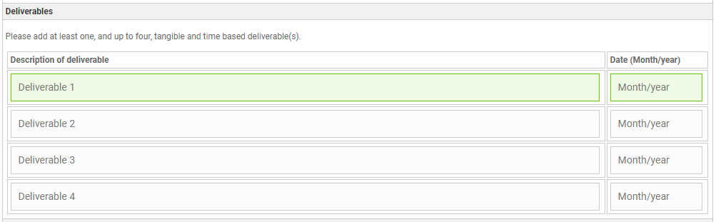
Deliverables: De concrete resultaten. Wat gaat jullie project doen? Je moet 1 resultaat invullen, maar mag ook tot 4 gaan. Men vraagt naar “tangible and time based deliverables/tastbare resultaten met een duidelijke tijdslijn”. Enkele voorbeelden: enkel duurzame vis gebruiken in de cafetaria tegen december 2017,een alternatief vinden voor rietjes tegen april 2018, 100 leerlingen bijscholen in afvalsortering ... Als je twijfelt, contacteer ons en we zoeken samen met jullie naar de juiste manier om het te formuleren.
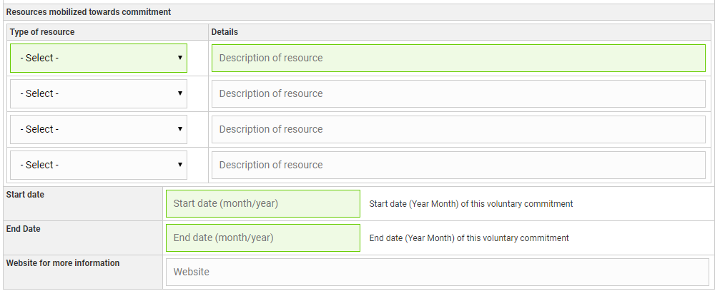
Resources mobilized towards commitment: Wordt dit project op een of andere manier gefinancierd? Bij “type of resource/type financiering” hebben jullie de keuze tussen: financing (in USD)/financiering (in US dollar: je kan gemakkelijke conversietools vinden via Google); in-kind contribution/bijdrage in natura; other, please specify/andere, verduidelijk; staff, technical expertise/personeel, technische expertise. Hoe wordt jullie project gefinancierd? Is er een budget voorzien, of gaat het om leden/medewerkers die de handen uit de mouwen steken? Er zijn verschillende opties mogelijk.
De volgende details kan je hier ook invoegen: Start date/Startdatum (het mag gaan om een datum in het verleden, aangezien reeds aangevatte projecten ook meetellen); end date/einddatum (Is er een concrete einddatum aan jullie project, bijvoorbeeld bij een onderzoeksproject? Als het om een permanent project gaat, bijvoorbeeld het niet meer gebruiken van een bepaald materiaal, dan kan je de einddatum van de Sustainable Development Goals opgeven, 31/12/2030).
Hebben jullie een website waar het project op vermeld staat? Geef die dan ook op.
- Targets/Doelen
In dit deel moeten jullie aanvinken aan welke concrete doelstelling van de Oceanenconferentie jullie project bijdraagt. Ze kregen allemaal een nummer. Hieronder staat de Nederlandse vertaling. Jullie kunnen ook meer dan één doelstelling aanvinken. Als jullie twijfelen, aarzel dan niet om ons te contacteren.
14.1 Tegen 2025 de vervuiling van de zee voorkomen en in aanzienlijke mate verminderen, in het bijzonder als gevolg van activiteiten op het land, met inbegrip van vervuiling door ronddrijvend afval en voedingsstoffen.
14.2 Tegen 2020 op een duurzame manier zee- en kustecosystemen beheren en beschermen om aanzienlijke negatieve gevolgen te vermijden, ook door het versterken van hun veerkracht, en actie ondernemen om deze te herstellen en om te komen tot gezonde en productieve oceanen.
14.3 De impact van de verzuring van de oceanen minimaliseren en aanpakken, ook via verhoogde wetenschappelijke samenwerking op alle niveaus.
14.4 Tegen 2020 op een doeltreffende manier de visvangst reguleren en een einde maken aan overbevissing, aan illegale, niet-aangegeven en ongereguleerde visserij en aan destructieve visserijpraktijken, en op wetenschap gebaseerde beheerplannen implementeren, om de visvoorraden zo snel mogelijk te herstellen, op zijn minst op niveaus die een maximale duurzame opbrengst kunnen garanderen zoals bepaald door hun biologische kenmerken.
14.5 Tegen 2020 minstens 10% van de kust- en zeegebieden behouden, in overeenstemming met het nationale en internationale recht en gebaseerd op de beste beschikbare wetenschappelijke informatie.
14.6 Tegen 2020 bepaalde vormen van visserijsubsidies afschaffen die bijdragen tot overcapaciteit en overbevissing, komaf maken met subsidies die bijdragen tot illegale, niet-aangegeven en ongereguleerde visserij en geen nieuwe vergelijkbare subsidies invoeren, erkennen dat een passende en doeltreffende speciale en gedifferentieerde behandeling van de ontwikkelingslanden en van de minst ontwikkelde landen integraal deel zou moeten uitmaken van de onderhandelingen inzake visserijsubsidies van de Wereldhandelsorganisatie.
14.7 Tegen 2030 de economische voordelen vergroten voor kleine eilandstaten en voor de minst ontwikkelde landen van het duurzaam gebruik van mariene rijkdommen, ook via het duurzaam beheer van visserij, aquacultuur en toerisme.
14.a De wetenschappelijke kennis vergroten, onderzoekscapaciteit ontwikkelen en mariene technologie overdragen, waarbij rekening wordt gehouden met de criteria en richtlijnen van de Intergouvernementele Oceanografische Commissie inzake de overdracht van mariene technologie, om de gezondheid van de oceaan te verbeteren en de bijdrage te verruimen van de mariene biodiversiteit tot de ontwikkeling van ontwikkelingslanden, in het bijzonder kleine eilandstaten en de minst ontwikkelde landen.
14.b Toegang verschaffen aan kleinschalige ambachtelijke vissers tot mariene hulpbronnen en markten.
14.c Het behoud en het duurzaam gebruik van oceanen en hulpbronnen versterken door het implementeren van internationaal recht zoals dat wordt weerspiegeld in het VN-Zeerechtverdrag, dat een wettelijk kader voorziet voor het behoud en het duurzaam gebruik van oceanen en hun hulpbronnen, zoals ook wordt vermeld in paragraaf 158 van "De toekomst die wij willen".
6) Linkages to other sustainable development goals (optional)/Linken met andere doelstellingen voor duurzame ontwikkeling (optioneel)
De oceanendoelstellingen zijn maar één onderdeel van het “Sustainable Development Goals” pakket van de Verenigde Naties. Het zou kunnen dat jullie project niet alleen het mariene milieu helpt, maar ook één van de andere “Goals”. Het is ook oké als jullie geen link vinden met de andere doelstellingen. Dit is de Nederlandse vertaling.
Doelstelling 1. Beëindig armoede overal en in al haar vormen
Doelstelling 2. Beëindig honger, bereik voedselzekerheid en verbeterde voeding en promoot duurzame landbouw
Doelstelling 3. Verzeker een goede gezondheid en promoot welvaart voor alle leeftijden
Doelstelling 4. Verzeker gelijke toegang tot kwaliteitsvol onderwijs en bevorder levenslang leren voor iedereen
Doelstelling 5. Bereik gendergelijkheid en empowerment voor alle vrouwen en meisjes
Doelstelling 6. Verzeker toegang en duurzaam beheer van water en sanitatie voor iedereen
Doestelling 7. Verzeker toegang tot betaalbare, betrouwbare, duurzame en moderne energie voor iedereen
Doelstelling 8. Bevorder aanhoudende, inclusieve en duurzame economische groei, volledige en productieve tewerkstelling en waardig werk voor iedereen
Doelstelling 9. Bouw veerkrachtige infrastructuur, bevorder inclusieve en duurzame industrialisering en stimuleer innovatie
Doelstelling 10. Dring ongelijkheid in en tussen landen terug
Doelstelling 11. Maak steden en menselijke nederzettingen inclusief, veilig, veerkrachtig en duurzaam
Doelstelling 12. Verzeker duurzame consumptie- en productiepatronen
Doelstelling 13. Neem dringend actie om de klimaatverandering en haar impact te bestrijden
Doelstelling 14. Behoud en maak duurzaam gebruik van de oceanen, de zeeën en de maritieme hulpbronnen
Doelstelling 15. Bescherm, herstel en bevorder het duurzaam gebruik van ecosystemen, beheer bossen duurzaam, bestrijd woestijnvorming en landdegradatie en draai het terug en roep het verlies aan biodiversiteit een halt toe
Doelstelling 16. Bevorder vreedzame en inclusieve samenlevingen met het oog op duurzame ontwikkeling, verzeker toegang tot justitie voor iedereen en creëer op alle niveaus doeltreffende, verantwoordelijke en open instellingen
Doelstelling 17. Versterk de implementatiemiddelen en revitaliseer het wereldwijd partnerschap voor duurzame ontwikkeling

- Cover photo/Omslagfoto
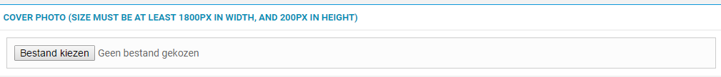
Hebben je een foto die jullie project illustreert (opgepast voor de rechten op de foto) of van je vereniging? Die kan je hier uploaden.
- Code
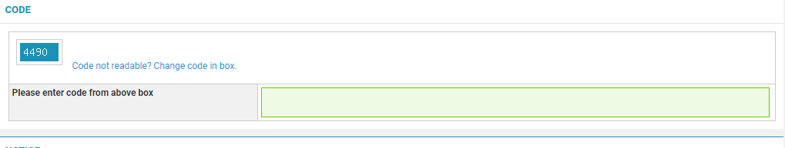
Om te checken dat je geen robot bent , moet je de controlecode die in je formulier verschijnt, invullen in het lichtgroene vak.
- Register/Insturen
Helemaal klaar! Nu druk je op deze blauwe knop en je project wordt geregistreerd.
Je ontvangt ook nog een bevestigingsmail.

